|  |  |
| --- | --- |
|  |  |
|  |  |

|  |
| --- |
| **Unidad de desarrollo de sistemas y base de datos** |
|  |

**Generador de Codigo**

**Sistema ERP BOA**

Índice

Contenido

1. Historial del documento 2

2. Antecedentes 2

2. Objetivo 2

2.1. Objetivo 2

3. Alcance. 2

4. Arquitectura 3

5. Servicios Web 4

6. Base de Datos 4

6.1. Diagrama de Base de Datos 4

6.2. Diccionario de Datos 4

# Historial del documento

|  |  |  |  |  |
| --- | --- | --- | --- | --- |
| Versión | Modificación | Elaborado por | Revisado por | Fecha |
| 1.0 | Documento Final consolidado. | Breydi Vasquez Pacheco | Grover Velasquez Colque | 25/11/2019 |
|  |  |  |  |  |
|  |  |  |  |  |

# Antecedentes

Técnica usada para generar código de programación a partir de información de la base de datos. Es decir, mediante el esquema de la base de datos es capaz de generar código capaz de introducir, leer, modificar y eliminar (CRUD) valores de esa base de datos.

# Objetivo

## Objetivo

Generar código base de una tabla. Funciones de base de datos del tipo _SEL.sql y _IME.sql, su modelo y controlador con archivos de lenguaje de programación PHP, la vista con archivo PHP integrado con ext.js.

# Alcance.

Genera el CRUD para una tabla. Tipos de archivo .SQL y PHP, no genera el código en otros lenguajes de programación. Que no sean SQL, PHP, JAVASCRIPT.

# Arquitectura

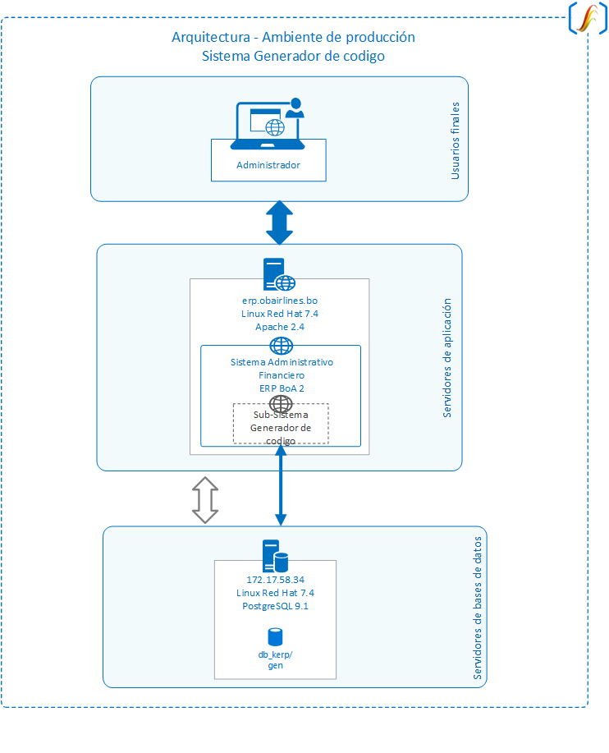

**Imagen 4.1**

# Servicios Web

Este sistema no tiene expuesto ningún Servicio Web y tampoco consume Servicios Web de otros sistemas.

# Base de Datos

## Diagrama de Base de Datos

Diagrama Entidad Relación:

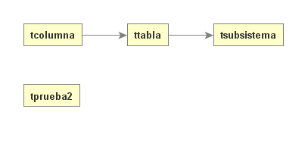

**Imagen 6.1**

## Diccionario de Datos

El diccionario de datos, detalle de tablas, vistas, funciones, triggers, secuencias y otros se encuentran disponibles en el siguiente link: http://erp.obairlines.bo/sis_documentos/base_de_datos/Index.html